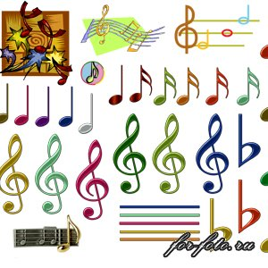

**Воспитатель должен уметь на музыкальном занятии:**

***1. Петь выразительно песни детского репертуара в сопровождении и без него;***

***2. Настраивать детей перед пением;***

***3. Самостоятельно разбирать легкие песни;***

***4. Уметь проводить танцы с несложным сопровождением;***

***5. Проводить под музыку утреннюю гимнастику;***

***6. Воспроизводить хлопками ритмический рисунок по памяти- "ритмическое эхо";***

***7. Составлять план музыкальных занятий для разновозрастных групп;***

***8. Правильно выполнять танцевальные элементы;***

***9. Организовывать условия для самостоятельной музыкальной деятельности детей;***

***10. При отсутствии музыкального руководителя провести музыкальное занятие с упрощенным нотным текстом - репертуаром данной группы;***

***11. Работать с музыкальным руководителем в тесном контакте.***

Составил: музыкальный руководитель Ниязова И.В.

 